РОССИЙСКАЯ ФЕДЕРАЦИЯ
ВОЛГОГРАДСКАЯ ОБЛАСТЬ
СРЕДНЕАХТУБИНСКИЙ МУНИЦИПАЛЬНЫЙ РАЙОН
АДМИНИСТРАЦИЯ
СУХОДОЛЬСКОГО СЕЛЬСКОГО ПОСЕЛЕНИЯ
______________________________________________________________________

ПОСТАНОВЛЕНИЕ

от 23 октября 2018 г. № 44

О внесении изменений в постановление администрации Суходольского сельского поселения от 24 ноября 2017г. № 46 «Об утверждении муниципальной программы «Формирование современной городской среды Суходольского сельского поселения Среднеахтубинского муниципального района Волгоградской области на 2018-2022 годы»

В соответствии с Бюджетным Кодексом Российской Федерации, Федеральным законом от 6 октября 2003 г. N 131-ФЗ «Об общих принципах организации местного самоуправления в Российской Федерации», постановлением администрации Волгоградской области от 04.04.2018г. № 142-п «О внесении изменений в постановление администрации Волгоградской области от 31 августа 2017 г. № 472 «Об утверждении государственной программы Волгоградской области «Формирование современной городской среды Волгоградской области» и постановлением администрации Волгоградской области от 04.04.2018г. №143-п «Об утверждении субсидий из областного бюджета местным бюджетам в целях софинансирования муниципальных программ формирования современной городской среды в 2018 году», Уставом Суходольского сельского поселения Среднеахтубинского муниципального района Волгоградской области, администрация Суходольского сельского поселения, п о с т а н о в л я е т:
1. В связи с актуализацией мероприятий проводимых администрацией Суходольского сельского поселения по благоустройству дворовых территорий многоквартирных домов и общественных территорий Суходольского сельского поселения утвердить муниципальную программу «Формирование современной городской среды Суходольского сельского поселения Среднеахтубинского муниципального района Волгоградской области на 2018-2022 годы» в новой редакции.
2. Настоящее постановление вступает в силу с момента подписания, подлежит обнародованию и размещению на официальном сайте администрации Суходольского сельского поселения в сети Интернет.
3. Контроль за исполнением настоящего постановления оставляю за собой.

Глава Суходольского
сельского поселения И.В.Кузнецова

Приложение к постановлению администрации Суходольского сельского поселения Среднеахтубинского муниципального района Волгоградской области

от 23 октября 2018г. № 44

Раздел I

Муниципальная программа «Формирование современной городской среды Суходольского сельского поселения Среднеахтубинского муниципального района Волгоградской области на 2018-2022 годы»

Сроки и этапы реализации программы: программа реализуется в течение пяти лет с 2018 по 2022 г.

Муниципальная программа утверждена постановлением администрации Суходольского сельского поселения Среднеахтубинского муниципального района Волгоградской области от 24 ноября 2017г. № 46 «Об утверждении муниципальной программы «Формирование современной городской среды Суходольского сельского поселения Среднеахтубинского муниципального района Волгоградской области на 2018-2022 годы» с изменениями внесенными постановлением администрации Суходольского сельского поселения Среднеахтубинского муниципального района Волгоградской области от 01 августа 2018г. № 34 «О внесении изменений в постановление от 24 ноября 2017г. № 46 «Об утверждении муниципальной программы «Формирование современной городской среды Суходольского сельского поселения Среднеахтубинского муниципального района Волгоградской области на 2018-2022 годы» и постановлением администрации Суходольского сельского поселения Среднеахтубинского муниципального района Волгоградской области от 23.10.2018г. № 44 «О внесении изменений в постановление администрации Суходольского сельского поселения от 01 августа 2018г. № 34 «Об утверждении муниципальной программы «Формирование современной городской среды Суходольского сельского поселения Среднеахтубинского муниципального района Волгоградской области на 2018-2022 годы»

Раздел II

1. Характеристика текущего состояния сектора благоустройства в Суходольском сельском поселении Среднеахтубинского муниципального района Волгоградской области

Благоустройство мест массового пребывания населения невозможно осуществлять без комплексного подхода. При отсутствии проекта благоустройства получить многофункциональную адаптивную среду для проживания граждан не представляется возможным. При выполнении работ по благоустройству необходимо учитывать мнение жителей и сложившуюся инфраструктуру территорий муниципального образования для определения функциональных зон.
Комплексный подход позволяет наиболее полно и в то же время детально охватить весь объем проблем, решение которых может обеспечить комфортные условия проживания всего населения. К этим условиям относятся чистые улицы, благоустроенные территории, зеленые насаждения.
Важнейшей задачей администрации Суходольского сельского поселения Среднеахтубинского муниципального района Волгоградской области является формирование и обеспечение среды, комфортной и благоприятной для проживания населения.
Учитывая сложность проблем и необходимость выработки комплексного и системного решения, обеспечивающего кардинальное улучшение качества жизни населения, представляется наиболее эффективным решать существующие проблемы в рамках программы.
Муниципальная программа «Формирование современной городской среды Суходольского сельского поселения Среднеахтубинского муниципального района Волгоградской области на 2018-2022 годы», направленная на реализацию мероприятий по благоустройству территории Суходольского сельского поселения (далее – Программа) позволит:
- поддерживать территорию поселения в надлежащем виде в соответствии с требованиями действующего законодательства, создать условия для комфортного и безопасного проживания и отдыха жителей Суходольского сельского поселения.
- повысить уровень технического и эксплуатационного состояния наиболее посещаемых муниципальных территорий общего пользования;
- сформировать современные зоны для активной культурной жизни граждан;
- организовать места отдыха с устройством детских и спортивных площадок;
- обеспечить общественное участие в процессе принятия решений и в реализации проектов комплексного благоустройства территорий.

Показатели, характеризующие проблемную сферу.

Наименование показателя | Единицы измерения | Значение по годам |  |  | Выводы
Наименование показателя | Единицы измерения | 2015 | 2016 | 2017 | Выводы
Количество и площадь муниципальных территорий общего пользования (парки, скверы, набережные)
Территория общего пользования, район двухэтажных жилых домов х. Суходол | шт./тыс.кв.м | 1/1,2 | 1/1,2 | 1/1,2 | 1/1,2
Братская могила советских воинов, погибших в период Сталинградской битвы | шт./тыс.кв.м | 1/1, 325 | 1/1, 325 | 1/1, 325 | 1/1, 325
Доля и площадь благоустроенных муниципальных территорий общего пользования от общего количества таких территорий
 | %/тыс.кв.м. | 0/0 | 0/0 | 0/0 | 0/0
Доля и площадь муниципальных территорий общего пользования от общего количества таких территорий, нуждающихся в благоустройстве
Братская могила советских воинов, погибших в период Сталинградской битвы | %/тыс.кв.м. | 52/1,325 | 52/1,325 | 52/1,325 | 52/1,325
Территория общего пользования, район двухэтажных жилых домов х. Суходол | %/тыс.кв.м. | 48/1,2 | 48/1,2 | 48/1,2 | 48/1,2

Трудовое участие граждан в выполнении мероприятий по благоустройству общественных и дворовых территорий допускается. Оно заключено в проведении регулярных субботников на территории парков, придворовых территорий, с участием депутатского корпуса, представителей общественных организаций, заинтересованных лиц, организаций, выполнение неоплачиваемых работ, не требующих специальной подготовки, участие в озеленении общественных территорий. Для участия в субботниках организовать привлечение не менее 10% проживающего трудоспособного населения.

2. Описание приоритетов политики в сфере благоустройства, формулировка целей и постановка задач муниципальной программы

Целью Программы является повышение уровня благоустройства территорий Суходольского сельского поселения, создание гармоничных и благоприятных условий проживания жителей за счет совершенствования внешнего благоустройства в рамках реализации приоритетного проекта «Формирования комфортной среды», предусматривающего комплекс работ по благоустройству территорий Суходольского сельского поселения Среднеахтубинского муниципального района Волгоградской области.
Задачами Программы являются:
- обеспечение проведения мероприятий по благоустройству дворовых территорий;
- обеспечение проведения мероприятий по повышению уровня благоустройства территорий общего пользования (парков, скверов и др.);
- повышение уровня вовлеченности заинтересованных граждан, организаций в реализацию мероприятий по благоустройству территории Суходольского сельского поселения Среднеахтубинского муниципального района Волгоградской области.
формирование реализованных практик благоустройства на территории Суходольского сельского поселения Среднеахтубинского муниципального района Волгоградской области.

3. Прогноз ожидаемых результатов реализации программы, характеристика вклада сельского поселения в достижение результатов

В рамках реализации Программы планируется благоустройство дворовых территорий многоквартирных домов (МКД) и территорий общего пользования Суходольского сельского поселения Среднеахтубинского муниципального района Волгоградской области, что позволит создать условия для комфортного отдыха жителей Суходольского сельского поселения.
В ходе выполнения Программы целевыми индикаторами и показателями достижения целей и решения задач определены:
площадь благоустроенных территорий общего пользования.
площадь благоустроенных территорий дворовых территорий МКД.
количество установленных уличных осветительных приборов на территориях общего пользования и дворовых территорий МКД;
Реализация Программы позволит выполнить:
благоустройство не менее 1 территории общего пользования и до 7 дворовых территорий МКД;
формирование общедоступной среды для отдыха всех категорий населения, включая маломобильные группы
улучшение внешнего облика поселения и мест массового пребывания населения;
увеличить количество уличных осветительных приборов на территориях общего пользования населения;
достижения показателя для оценки эффективности деятельности органов исполнительной власти.
Перечень целевых показателей Программы представлен в приложении 1 к муниципальной Программе.
По итогам проведенной инвентаризации сформирован перечень дворовых и общественных территорий

4. Объем средств, необходимых на реализацию программы за счет всех источников финансирования на каждый год реализации программы

Общий объем финансирования Программы на 2018-2022 годы составит 3500 000 (три миллиона пятьсот) рублей, в том числе: средства регионального бюджета 3000000 (три миллиона) рублей и средства местного бюджета – 500 000 (пятьсот тысяч) рублей. Возможна корректировка финансирования Программы.
Ресурсное обеспечение Программы представлено в приложении 3 к муниципальной программе.
План реализации Программы представлен в приложении 4 к муниципальной программе.

5. Сроки реализации программы

Программа реализуется с 2018 по 2022 годы.

6. Обобщенная характеристика основных мероприятий программы

Основным мероприятием программы является реализация приоритетного проекта "Формирование комфортной среды", которое включает в себя следующие мероприятия:
благоустройство общественной эоны микрорайона х. Суходол между многоквартирными жилыми домами № 3 и № 4;
благоустройство дворовых территорий многоквартирных домов, с учетом обеспечения доступности данных территорий для инвалидов и других маломобильных групп населения;
Перечень мероприятий программы представлен в приложении 2 к муниципальной программе.
Основным мероприятием программы на 2018 год является реализация приоритетного проекта "Формирование современной городской среды", Благоустройство общественной зоны микрорайона х. Суходол, в районе домов №3 и №4: которое включает в себя следующие мероприятия:
- Валка деревьев и корчевка пней;
- Устройство бортовых камней и тротуарной плитки;
- Устройство ограждения, поливочного водопровода, газонов;
- Установка системы автоматического полива;
- Устройство живой изгороди из деревьев и кустарников;
- Устройство тротуарной плитки общественной зоны отдыха;
- Приобретение и установка малых архитектурных форм;
- Установка освещения общественной зоны.
Физическое состояние дворовых и общественных территорий, необходимость их благоустройства определяется по результатам инвентаризации, проведенной в Порядке инвентаризации дворовых и общественных территорий муниципальных образований Волгоградской области, утвержденном Постановлением Губернатора Волгоградской области от 21 июня 2017 г. № 370.
Дворовые территории, нуждающиеся в благоустройстве (с учетом их физического состояния) подлежат благоустройству исходя из минимального перечня работ по благоустройству:
ремонт дворовых проездов;
обеспечение освещения дворовых территорий;
установка скамеек;
установки урн.
Визуализированный перечень образцов элементов благоустройства минимального перечня работ по благоустройству дворовых территорий представлен в приложении 6 к муниципальной программе.
Доля трудового участия собственников помещений в многоквартирных домах, собственников иных зданий и сооружений, расположенных в границах дворовой территории, подлежащей благоустройству (далее - заинтересованные лица) в выполнении дополнительного перечня работ по благоустройству дворовых территорий устанавливается в размере 10% от общего количества заинтересованных лиц дворовой территории, на которой выполняются работы из дополнительного перечня.
Благоустройство дворовых и общественных территорий включает в себя мероприятия, направленные на обеспечение физической, пространственной и информационной доступности дворовых и общественных территорий для инвалидов и других маломобильных групп населения:
- оборудование тротуаров и дворовых проездов пандусами для въезда;
- устройство тактильной плитки для слабовидящих;
- установка скамеек со спинками;
- дополнительные парковочные места для инвалидов;
- оборудование доступных для инвалидов мест отдыха.
При реализации Программы в рамках выполнения работ дополнительного перечня по комплексному благоустройству дворовых территорий, рекомендовать управляющим компаниям выполнение следующих работ:
- обрезка деревьев, удаление сухостоя;
- ремонт входных групп, отмостки, фасадов;
- устройство аншлагов с подсветкой;

7. Управление Программой

Администрация Суходольского сельского поселения, как ответственный исполнитель программы обеспечивает:
контроль за реализацией мероприятий программы;
общую координацию мероприятий программы;
представление ежеквартальных отчетов и информации о ходе реализации программы в комитет жилищно-коммунального хозяйства и топливно-энергетического комплекса Волгоградской области.
Ответственный исполнитель программы несет ответственность за реализацию и конечные результаты программы, эффективное использование выделяемых на ее выполнение финансовых средств.
Средства, полученные в виде экономии по итогам осуществления закупок товаров, работ, услуг, при реализации мероприятий по повышению уровня благоустройства дворовых и общественных территорий, направляются исключительно на реализацию вышеуказанного мероприятия при условии внесения изменений в дизайн-проекты благоустройства территорий, внесенные в муниципальную программу формирования современной городской среды.
Контроль за ходом реализации программы осуществляется в соответствии с действующим законодательством.
В целях осуществления контроля и координации за ходом выполнения муниципальной программы на уровне муниципального образования привлекается общественная комиссия из представителей органов местного самоуправления, политических партий и движений, общественных организаций, иных лиц для организации такого обсуждения, проведения комиссионной оценки предложений заинтересованных лиц, а также для осуществления контроля за реализацией программы после ее утверждения в установленном порядке.
Участие граждан, организаций должны быть направлены на наиболее полное включение всех заинтересованных сторон, на выявление их истинных интересов и ценностей, на достижение согласия по целям и планам реализации проектов по благоустройству дворовых и общественных территорий Суходольского сельского поселения Среднеахтубинского района Волгоградской области.
При благоустройстве общественных и дворовых территорий возможно финансовое и (или) трудовое участие граждан, организаций, собственников помещений многоквартирных домов, заинтересованных в благоустройстве дворовой и общественной территории.
Финансовое и (или) трудовое участие может принять любой гражданин, организация, собственник помещения в многоквартирном доме, путем приобретения за счет собственных средств малых архитектурных форм, детских и спортивных площадок, зеленых насаждений, строительных или иных материалов, необходимых для выполнения работ по благоустройству, а также личным участием в благоустройстве благоустраиваемых территорий.
Адресный перечень дворовых и общественных территорий, подлежащих благоустройству в 2018–2022 годах будет сформирован по результатам отбора, проведенного в соответствии со следующими нормативными правовыми актами:

8. Перечень имущества, создаваемого (приобретаемого) в ходе реализации программы. Сведения о правах на имущество, создаваемое (приобретаемое) в ходе реализации программы

Перечень имущества, создаваемого (приобретаемого) в ходе реализации программы, определяется на основании дизайн-проектов и сметных расчетов в рамках реализации программы. Право собственности на имущество (объекты) определяется в соответствии с действующим законодательством Российской Федерации на основании заключенных договоров.
Раздел III

Паспорт Муниципальной программы «Формирование современной городской среды Суходольского сельского поселения Среднеахтубинского муниципального района Волгоградской области на 2018-2022 годы»

Ответственный исполнитель программы | Администрация Суходольского сельского поселения Среднеахтубинского муниципального района Волгоградской области
Участники Программы | Администрация Суходольского сельского поселения
Программы, в том числе федеральные целевые программы | в рамках исполнения государственной программы Российской Федерации «Обеспечение доступным и комфортным жильем и коммунальными услугами граждан Российской Федерации» основного мероприятия Приоритетный проект «Формирование комфортной городской среды» подпрограммы «Создание условий для обеспечения качественными услугами жилищно-коммунального хозяйства граждан России»
Цели программы | Основными целями программы являются:  - повышение уровня благоустройства территорий Суходольского сельского поселения;  - создание гармоничных и благоприятных условий проживания жителей Суходольского сельского поселения
Задачи программы | - повышение уровня благоустройства территорий общего пользования и дворовых территорий МКД;  - повышение уровня вовлеченности заинтересованных граждан, организаций в реализацию мероприятий по благоустройству территории Суходольского сельского поселения
Целевые индикаторы и показатели программы | - площадь благоустроенных территорий общего пользования и дворовых территорий МКД;  - количество установленных уличных осветительных приборов на территориях общего пользования.
Срок реализации Программы | 2018-2022 годы
Объемы бюджетных ассигнований Программы | Общий объем финансирования программы на 2018-2022 годы составит 3500,00 тыс. рублей, в т.ч.:  2018 год – 3227,89474тыс. руб.;  2019 год – 72,10526 тыс. руб.;  2020 год – 50,000 тыс. руб.;  2021 год – 100,000 тыс. руб.;  2022 год – 50,000 тыс. руб.
Ожидаемые результаты реализации Программы | - благоустройство не менее 1 территорий общего пользования;  - благоустройство до 7 дворовых территорий МКД;  - формирование общедоступной среды для отдыха всех категорий населения, включая маломобильные группы;  - улучшение внешнего облика поселения и мест массового пребывания населения;  - увеличить количество уличных осветительных приборов на территориях общего пользования населения;  - улучшения качества дорожного покрытия автомобильных и пешеходных дорог;  - создание условий для занятий физкультурой и спортом

Приложение 1 к Муниципальной программе «Формирование современной городской среды Суходольского сельского поселения Среднеахтубинского муниципального района Волгоградской области на 2018-2022 годы»

Цели, задачи, индикаторы муниципальной программы «Формирование современной городской среды Суходольского сельского поселения Среднеахтубинского муниципального района Волгоградской области на 2018-2022 годы»
№ п/п | Наименование целей, задач | Наименование индикаторов достижения целей (выполнения задач) | Единица измерения | Значения индикаторов
 |  |  |  | По годам реализации программы |  |  |  |  | В результате реализации программы
 |  |  |  | 2018 год | 2019 год | 2020 год | 2021 год | 2022 год | В результате реализации программы
1. | 2. | 3. | 4. | 5. | 6. | 7. | 8. | 9. | 10.
1. | Цель: повышение уровня благоустройства территории, повышение качества и комфорта городской среды на территории муниципального образования, развитие гармоничных и благоприятных условий проживания жителей за счет совершенствования внешнего благоустройства.
1.1. | Задача: обеспечение проведения мероприятий по благоустройству дворовых территорий МКД х. Суходол | Количество благоустроенных дворовых территорий многоквартирных домов | Единиц | 0 | 1 | 2 | 2 | 2 | Количество благоустроенных дворовых территорий многоквартирных домов – не менее 7 ед.
1.1. |  | Доля благоустроенных дворовых территорий от общего количества дворовых территорий | Процентов | 0 | 14,3 | 28,5 | 28,5 | 28,5 | Доля благоустроенных дворовых территорий от общего количества дворовых территорий – до 100%
1.2. | Задача: обеспечение проведения мероприятий по благоустройству общественных территорий | Количество благоустроенных общественных территорий | Единиц | 1 |  | 1 |  |  | Количество благоустроенных общественных территорий – не менее 2 ед.
1.2. |  | Доля благоустроенных общественных территорий от общего количества общественных территорий | Процентов | 50 | 0 | 50 | 45,5 | 54,5 | Доля благоустроенных общественных территорий от общего количества общественных территорий – до 100%

Приложение 2 к Муниципальной программе «Формирование современной городской среды Суходольского сельского поселения Среднеахтубинского муниципального района Волгоградской области на 2018-2022 годы»
ПЕРЕЧЕНЬ

основных мероприятий муниципальной программы «Формирование современной городской среды Суходольского сельского поселения Среднеахтубинского муниципального района Волгоградской области на 2018-2022 годы»

Номер и наименование основного мероприятия | Ответственный исполнитель | Срок |  | Ожидаемый непосредственный результат (краткое описание) | Основные направления реализации | Связь с показателями Программы
Номер и наименование основного мероприятия | Ответственный исполнитель | начала реализа-ции | окончания реализа-ции | Ожидаемый непосредственный результат (краткое описание) | Основные направления реализации | Связь с показателями Программы
1.Благоустройство территории Суходольского сельского поселения | Администрация Суходольского сельского поселения | 2018г | 2022г | - благоустройство не менее 1 территории общего пользования;  - формирование общедоступ-ной среды для отдыха всех категорий населения, включая маломобильные группы  - улучшение внешнего облика поселения и мест массового пребывания населения | благо-устройство
2.Поддержание в надлежащем состоянии благоустроенных территорий поселения | Администрация Суходольского сельского поселения | 2018г | 2022г | Поддержание в надлежащем состоянии внешнего облика поселения и мест массового пребывания населения | благо-устройство
3. Монтаж наружного освещения территорий общего пользования и дворовых территорий МКД с установкой светильников | Администрация Суходольского сельского поселения | 2018г | 2020г | - обеспечение освещения территорий общего пользования | благо-устройство
4.Озеленение территории | Администрация Суходольского сельского поселения | 2018г | 2022г | - улучшение внешнего облика поселения и мест массового пребывания населения, улучшение экологии | благо-устройство
5. Устройство детских и спортивных площадок | Администрация Суходольского сельского поселения | 2018г | 2022г | - создание условий для отдыха и физического развития детей, занятий физкультурой и спортом | благо-устройство

Приложение 3 к Муниципальной программе «Формирование современной городской среды Суходольского сельского поселения Среднеахтубинского муниципального района Волгоградской области на 2018-2022 годы»

Ресурсное обеспечение

реализации муниципальной программы «Формирование современной городской среды Суходольского сельского поселения Среднеахтубинского муниципального района Волгоградской области на 2018-2022 годы»

Наименование муниципальной программы | Годы реализации | Наименование ответственного исполнителя | Объемы и источники финансирования  (тыс. рублей)
Наименование муниципальной программы | Годы реализации | Наименование ответственного исполнителя | всего | в том числе
 |  |  |  | федеральный бюджет | областной бюджет | местный бюджет | внебюджетные источники
1 | 2 | 3 | 4 | 5 | 6 | 7 | 8
Муниципальная программа «Формирование современной городской среды Суходольского сельского поселения Среднеахтубинского муниципального района Волгоградской области на 2018-2022 годы» | 2018-  2022 гг | Администрация Суходольского сельского поселения | 3500,000 | - | 3000,000 | 500,000 | -

Приложение 4 к Муниципальной программе «Формирование современной городской среды Суходольского сельского поселения Среднеахтубинского муниципального района Волгоградской области на 2018-2022 годы»

План реализации муниципальной программы «Формирование современной городской среды Суходольского сельского поселения Среднеахтубинского муниципального района Волгоградской области на 2018-2022 годы».

Наименование контрольного события Программы | Статус | Ответственный исполнитель | Срок наступления контрольного события (дата)
Наименование контрольного события Программы | Статус | Ответственный исполнитель | 2018 | 2019 | 2020 | 2021 | 2022
Контрольное событие №1  Благоустройство общественной зоны микрорайона в х. Суходол в районе домов № 3 и № 4 |  | Администрация Суходольского сельского поселения | 31 декабря
Контрольное событие №2  Ремонт внутридворового дорожного покрытия микрорайона в х. Суходол |  | Администрация Суходольского сельского поселения | 31 декабря | 31 декабря
Контрольное событие № 3  Установка уличных осветительных приборов:  - общественной зоны микрорайона в х. Суходол в районе домов № 3 и № 4  - на ул. Пионерская и пер.Шумроватый  - на дворовых территориях МКД микрорайона в х. Суходол |  | Администрация Суходольского сельского поселения | 31 декабря | 31 декабря | 31 декабря
Контрольное событие №4  Ремонт внутридворового дорожного покрытия микрорайона в х. Суходол |  | Администрация Суходольского сельского поселения |  |  |  | 31 декабря
Контрольное событие №4  Устройство детской и спортивной площадки на дворовой территории МКД №№5,6,7,8 Микрорайона в х.Суходол |  | Администрация Суходольского сельского поселения |  |  |  |  | 31 декабря
Приложение 5 к Муниципальной программе «Формирование современной городской среды Суходольского сельского поселения Среднеахтубинского муниципального района Волгоградской области на 2018-2022 годы»

Перечень
дворовых территорий МКД Суходольского сельского поселения, нуждающихся в благоустройстве

№  п/п | Наименование и адрес объекта
 | Дворовая территория, расположенная по адресу: Волгоградская область, Среднеахтубинский район, х. Суходол, тер. микрорайон, д. 1
 | Дворовая территория, расположенная по адресу: Волгоградская область, Среднеахтубинский район, х. Суходол, тер. микрорайон, д. 2
 | Дворовая территория, расположенная по адресу: Волгоградская область, Среднеахтубинский район, х. Суходол, тер. микрорайон, д. 3
 | Дворовая территория, расположенная по адресу: Волгоградская область, Среднеахтубинский район, х. Суходол, тер. микрорайон, д. 4
 | Дворовая территория, расположенная по адресу: Волгоградская область, Среднеахтубинский район, х. Суходол, тер. микрорайон, в районе домов. 5, 6, 7, 8
 | Дворовая территория, расположенная по адресу: Волгоградская область, Среднеахтубинский район, х. Суходол, тер. микрорайон, д. 9
 | Дворовая территория, расположенная по адресу: Волгоградская область, Среднеахтубинский район, х. Суходол, тер. микрорайон, д. 10

Приложение 6 к Муниципальной программе «Формирование современной городской среды Суходольского сельского поселения Среднеахтубинского муниципального района Волгоградской области на 2018-2022 годы»

ПЕРЕЧЕНЬ
общественных территорий Суходольского сельского поселения, нуждающихся в благоустройстве

№ п/п | Наименование и адрес объекта
 | Братская могила советских воинов, погибших в период Сталинградской битвы, расположенная по адресу: Волгоградская область, Среднеахтубинский район, х. Суходол, ул. Совхозная, 27 а.
 | Общественная зона микрорайона х. Суходол в районе домов №3 и №4

Приложение 7 к Муниципальной программе «Формирование современной городской среды Суходольского сельского поселения Среднеахтубинского муниципального района Волгоградской области на 2018-2022 годы»

Визуализированный перечень образцов элементов благоустройства
минимального перечня работ по благоустройству дворовых территорий

№ п/п | Наименование вида работ минимального перечня работ по благоустройству дворовых территорий | Визуализация | Описание
1. | Обеспечение освещения дворовых территорий | 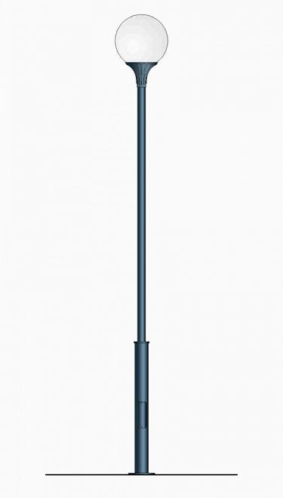 | - Фонарь Ст.3.5-31 или аналог  - Высота – не менее 3500мм  - Материал: стальной прокат; чугунное литье;термостойкая ударопрочная пластмасса.  - Покрытие:  - ЗДФ – грунтовка битумом.  - Опора – полимерный цинк-фосфатный грунт.  - Эмаль (черный).
2. | Установка скамеек | 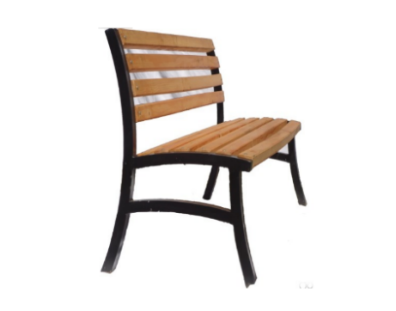 | Скамейки металлические длиной 2,0 м (посередине дополнительная стойка), шириной 0,45 м,  высотой 0,85 м; каркас скамейки изготовлен из профильной полой трубы сечением 40х40мм. М/конструкции грунтованы ГФ-021 и окрашены темной эмалью ПФ115; брус деревянный 40х60 мм на сидении и спинке скамейки строганный,  окрашен лаком
3. | Установка урн |  | Урны объемом 7,5 л (ведро 0,25 м х 0,2 м, высотой 0,35 м), ручки и ножки урны изготовлены из профильной трубы 10 х 10 мм с узорным рисунком из завитков, металлические конструкции грунтованы ГФ-21 и окрашены темной эмалью ПФ 115
4 | Установка информационного щита | 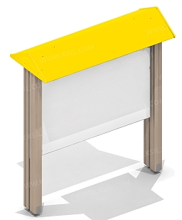 | Информационный щит с пластиковым стендом 1х0,8 м на деревянных опорах с крышей для защиты от осадков высотой до 2-х метров с металлическими закладными для бетонирования
5 | Установка гимнастического городка | 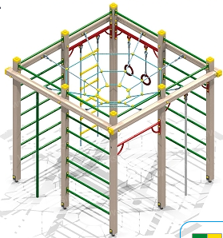 | Гимнастический городок 2х2х2м. Опоры деревянные из двойного бруса 10х5 см с металлическими закладными для бетонирования. Крепление болтовое с защитой шляпок болтов и гаек пластиковыми крышками.
6 | Установка гимнастического городка | 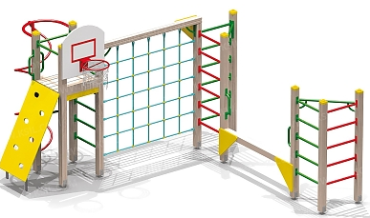 | Гимнастический городок 2,5 х 2,5 х 2 м. Опоры деревянные из двойного бруса 10х5 см с металлическими закладными для бетонирования. Крепление болтовое с защитой шляпок болтов и гаек пластиковыми крышками.
7 | Установка горки | 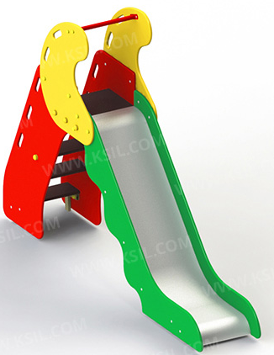 | Горка из полимерных материалов с деревянными ступенями шириной 0,5 м, высотой до 2-х м с металлическими закладными для бетонирования.
8 | Установка детского игрового комплекса | 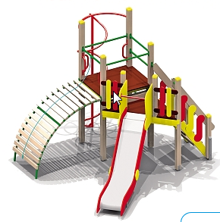 | Детский игровой комплекс из полимерных материалов, высотой до 2,5 м. Опоры деревянные из двойного бруса 10х5 см с металлическими закладными для бетонирования. Крепление болтовое с защитой шляпок болтов и гаек пластиковыми крышками.
9 | Установка карусели | 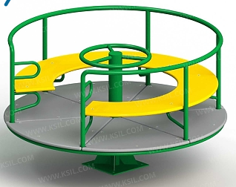 | Карусель металлическая диаметром до 2-х метров на подшипниках. Каркас металлический, пол фанерный толщиной не менее 10 мм. Основание бетонируется.
10 | Установка качели = балансира | 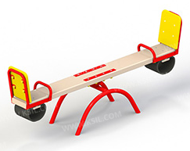 | Качели = балансир длиной до 2,5-3 м. Основание из металлических труб, перекладина деревянная со спинками из полимерных материалов с амортизаторами из резины под сиденьями. Основание бетонируется.
11 | Установка качели | 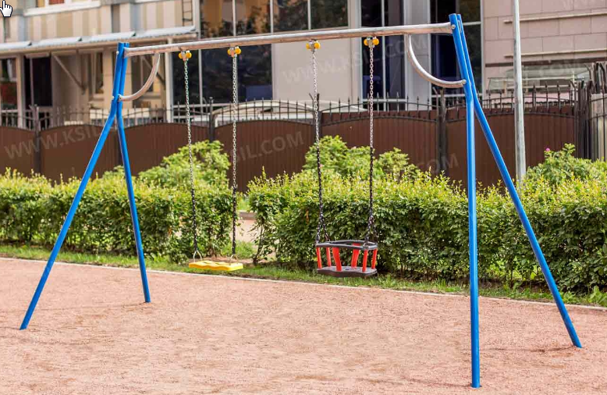 | Качели из металлических труб для двух человек. Одно сиденье с фиксаторами для детей младшего возраста. Основание бетонируется.
12 | Установка машинки на пружинах |  | Машинка на пружинах из полимерных материалов или многослойной фанеры с амортизаторами из металлических пружин под сиденьями. Основание бетонируется. Крепление болтовое с защитой шляпок болтов и гаек пластиковыми крышками
13 | Установка песочницы | 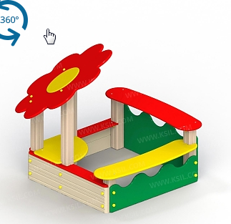 | Песочница из полимерных материалов или многослойной фанеры размером 2х2м. С металлическими закладными по углам. Основание бетонируется. Крепление болтовое с защитой шляпок болтов и гаек пластиковыми крышками

